**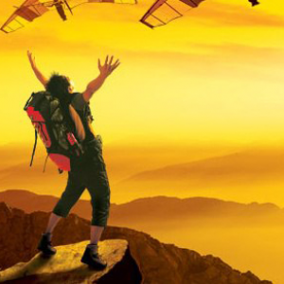Капитан Козлов.**

Познавательные путешествия

Не путешествуйте просто так. Познавайте!

<http://captain-kozlov.ru/>

**Если Вы собираетесь посетить Шираз, то эта информация для Вас!**

А Вы знали, что... ?

*Коренные ширазцы говорят, что известный туристам всего мира Исфахан является городом религиозных достопримечательностей, а Шираз - иранской истории*

*Город Шираз был одним из важнейших городов в средневековом исламском мире, а во время правления династии Зандов (1747-1779) он был столицей Ирана. Благодаря тому, что здесь находили пристанище художники и ученые, Шираз был городом науки и искусств, и в то же время городом веселого времяпрепровождения*

*Шираз является столицей провинции Фарс, это один из самых красивых исторических городов мира*

*Здесь проживает более 850 000 человек. Город расположен на юго-западе страны, примерно в 200 км от персидского залива, на высоте 1800 м над уровнем моря*

*Первой столицей Фарса почти 2500 лет назад был Пасаргад, это была столица ахеменидского царя Кира Великого*

*Церемониальной столицей его наследника Дария I (Дария Великого) и сына Дария Ксеркса был Персеполис*

*На сегодняшний день от двух этих столиц остались лишь руины. Еще одной столицей Фарса был Стакхр, город, основанный сасенидами и существовавший до тех пор, пока Шираз не стал региональной столицей*

*Одни из наиболее известных достопримечательностей Шираза связаны с именами великих персидских поэтов. В частности, это мавзолей Хафиза, урождённого ширазца, прожившего в городе всю свою жизнь и похороненного в саду, названном в его честь. Это место посещают все, так как имя Хафиза для иранцев практически священно*

*Шах-Черах — другая знаменитейшая достопримечательность Шираза. Это мавзолей брата имама Резы, прибывшего в Шираз в 8 веке. За века мавзолей множество раз перестраивался, но сегодня гробница, прекрасные серебряные двери и исключительная зеркальная отделка — это настоящий шедевр современных мастеров Шираза*

*Главный въезд в город — ворота Куран. Первоначально они были выстроены и декорированы орнаментами примерно тысячелетие тому назад. В середине 20 века ворота заменили новыми, но и они считаются одним из лучших примеров архитектурного дизайна Ирана и посему завоевали немалое количество наград*

*Путешествовать по Ирану вполне комфортно. В стране развито железнодорожное и автобусное сообщение. Иранские авиалинии предлагают недорогие и удобные домашние рейсы. Есть также и морское сообщение между Ираном и странами Персидского залива*

*Совершая покупки, особенно на рынках, где нет фиксированных цен, стоит быть крайне внимательным. Очень часто продавец хитрит, называя цену, но не говоря, в какой денежной единице это выражено (риал или туман). Покупатель соглашается, а при оплате выясняется, что оговоренная цена – в туманах. Таким образом, она автоматически увеличивается в 10 раз*

*Интересно, что Шираз был всегда известен не только как город поэтов и цветов, но и вина, так как до революции 1979 года он был крупнейшим центром виноделия. В настоящее же время - это центр нефтяной и электронной промышленности, а также туризма*

*Пляжный отдых в Иране есть (главным образом, на острове Киш), но имеет свои особенности. Общих пляжей для мужчин и женщин нет. Мужчины могут отдыхать на пляже близ отеля, а для женщин существуют отдельные закрытые пляжи подальше от курортной зоны*

*Иранцы – очень доброжелательный, вежливый и гостеприимный народ. Любят приглашать в гости и угощать, ничего не прося взамен. Любят общаться с иностранцами, и незнание английского – не препятствие*

*Если местные жители пригласили вас остановиться в их доме, будьте готовы к тому, что значительную часть времени нужно будет потратить на общение с хозяевами. Это не обязательное правило, а дань уважения и элементарная вежливость. Им действительно интересно общаться с гостями, и они очень стараются предложить самое лучшее, включая свое время. Иногда кажущееся обременительным, это может стать бесценным опытом межкультурного общения*

*В древности на территории Персии то есть Ирана проживала половина населения Земли. Благодаря этому она считается самой густонаселенной страной в истории планеты*

*Иран является старейшей в мире действующей цивилизацией, и некоторые из его поселений были основаны за 4 тысячи лет до нашей эры. В переводе с персидского языка Иран означает «Земля Ариев»*

*Иранцы начали ткать ковры более 2,5 тысяч лет назад, и их изделия до сих пор считаются лучшими в мире. В изготовлении ковров, так или иначе, задействовано около 2 миллионов иранцев. Продажа ковров на международном рынке является второй по значимости статьей иранского экспорта*

*Персидский ученый Ибн Сина, известный европейцам как Авиценна, совершил множество открытий, без которых невозможно представить современную медицину – например, инфекционные болезни, обезболивание и многое другое. По его трудам в Европе обучали студентов-медиков вплоть до 19 века, хотя сам целитель умер еще в 1037 году*

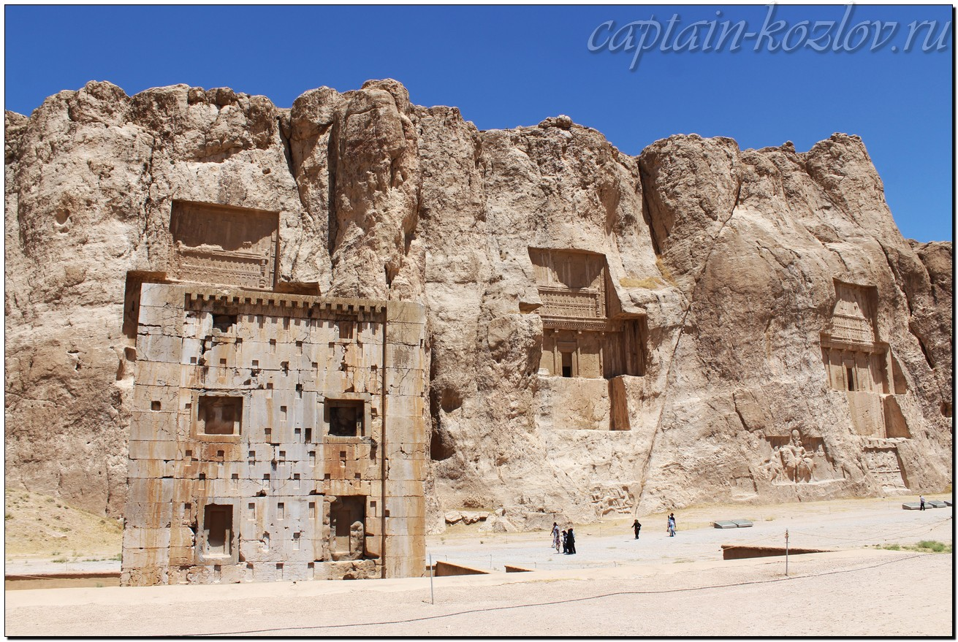

**Что непременно стоит посетить в городе Ширазе?**

**Сувениры из Шираза :**

Миниатюрные копии самых известных скульптур, дошедших до наших дней

КОВРЫ. Рисунок на коврах никогда не бывает случайным и таит в себе глубокий смысл. В узелках и красках зашифрованы суры Корана, добрые пожелания, народные пословицы… В центре большинства ковров расположен цветок – символ божественного присутствия в мире. Вокруг него располагается второстепенный узор

Женщинам наверняка понравятся набивные скатерти из хлопка разного размера с восточным орнаментом

Домашний текстиль. Например килим или наволочка с традиционными узорами

Керамика и керамические изделия

Чайный сервиз

ФИСТАШКИ. Настоящие фисташки длину в пол-пальца!

Минакари – это металлическая посуда, расписанная эмалью и глазурью

БАРДЖЕСТИКАРИ: Традиционная иранская расписная эмаль по керамике. Похожая на минакари техника, но здесь узоры более объемные, пупырчатые. Основа барджестикали – глина, оттого изделия гораздо дешевле, чем минакари, но более хрупкие

ФИРУЗЕ КУБИ- техника инкрустации бирюзой. Кувшин из меди или серебра, инкрустированный бирюзой

**Книги автора из серии "Путешествия. Козлов"**

|  |  |  |
| --- | --- | --- |
| DalniVostok_small.jpg | PervyBelorussky_small.jpg | Turkestan_small.jpg |
| Первый Дальневосточный поход  [Купить книгу](http://captain-kozlov.ru/prodazha-knig/) | Первый Белорусский поход  [Купить книгу](http://captain-kozlov.ru/prodazha-belorusskiy/) | Туркестанский поход  [Купить книгу](http://captain-kozlov.ru/prodazha-turkestanskiy/) |

Instagram: [**captain\_kozlov.ru**](https://www.instagram.com/captain_kozlov.ru/)